23-11-17

* MBTI 웹 사이트 처음으로 가기 버튼에서 다시시작 버튼추가 (qna로 바로가기)

**Js > start.js**

function again() {

    resultImg.innerHTML=""

    result.style.display="none";

    select.fill(0);

    begin();

}

함수 again()부분을 만들고 채워넣음  
Start.js 부분에 처음으로랑 같이 HTML을 빈값으로 만들었고, resut화면을 none으로 만든다음에   
추가로 begin() 함수부분으로 가도록 만들었다. Img 값은 위에 createElement로 설정함(생성)

// qna.style.display="block"; qna를 설정하려면 qIdx를 0으로 해줘야 1번화면으로 돌아간다

html부분에서는

<button type="button" class="btn btn-secondary btn-lg mt-3" onclick="js:again()">다시시작</button>

다시시작 버튼을 추가하고 함수 again()을 만들었다.

나의 단어장 만들기

* 데이터 저장할 때, 쇼핑몰 등에서 활용할 수 있다.

페이지 나눠서 출력하기

# main.html

메인에는 메인 section만 나오게 설정

# js > main.js

메인페이지는 qna로 가기만 하면됨

// const main=document.querySelector("#main");

이부분은 main.html에 class로 가지고 있을 때 의미가 있다.

Begin() 함수 부분만 필요하다.

* **Qna.html과 연결하는 방법1**

function begin() {

    location.href='qna.html';

qna.html 파일을 열어주었다(새로운 창이 아닌 그 창에서 열어줌)

* **Qna.html과 연결하는 방법2**

function begin() {

    window.open("qna.html","viewwin");

qna.html 파일을 새로운 창에서 열어주었다

# qna.css

qna에 안나오는 부분은

/* #qna{

    display: none;

} */

css에서 display를 none으로 해줬기 때문에 보이지 않았던 것이다. 이 부분 **지워주기**

# qna.html

Qna에는 qna section만 나오게 설정

# js > qna.js

function addAnswer()

function goNext()

function goResult()

goResult함수 부분은 나중에 결과 값으로 넘어갈 때 필요하니까 남겨둔다

# js > location.js

그리고 자바스크립트 location.js 파일을 만든다 (화면 넘어갈 때 연결해주는 부분)

해당하는 스크립트 함수로 처리하기 위해서 이 파일을 만들었다 (한번에 써줘도 되지만)

<script src="js/location.js"charset="utf-8"></script>

원래는 js/main.js로 연결해서 함수 begin을 연결했는데 이 파일을 연결함으로 함수이름도  
html에서 begin() -> goQna()함수로 바꿔주었다.  
그리고 main.js는 이제 열 필요가 없다.

//qna로 연결하는 부분

function goQna(){

    location.href="qna.html";

}

Location.js에 입력해준 부분

# result.html

result에는 result section만 나오게 설정

# js > resut.js

재귀함수?

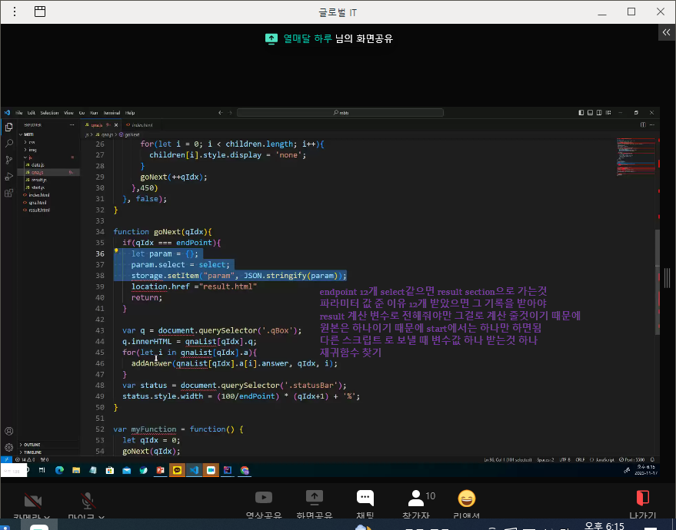

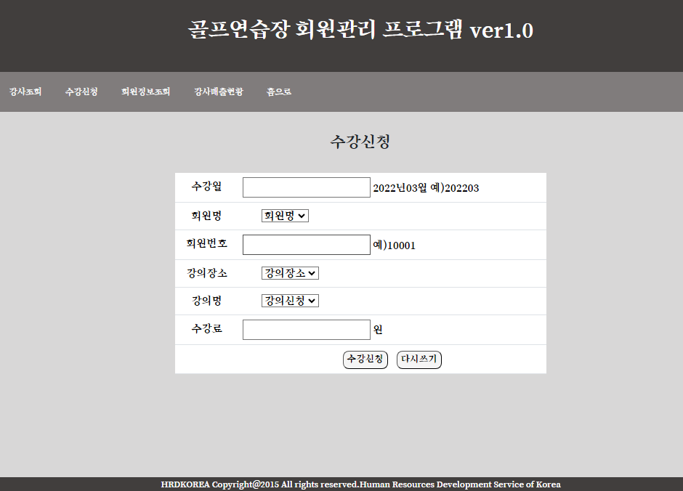

#골프연습장 회원관리 프로그램

# Index.html

    <nav>

        <div class="menu mx-auto">

            <button type="button"class="btn"><a href="teinfo.html">강사조회</a></button>

            <button type="button"class="btn"><a href="teinfo.html">수강신청</a></button>

            <button type="button"class="btn"><a href="teinfo.html">회원정보조회</a></button>

            <button type="button"class="btn"><a href="teinfo.html">강사매출현황</a></button>

            <button type="button"class="btn"><a href="teinfo.html">홈으로</a></button>

            <a href="teinfo.html"><button type="button" class="btn">강사조회</button></a>

            <a href="class.html"><button type="button" class="btn">수강신청</button></a>

            <a href="meminfo.html"><button type="button" class="btn">회원정보조회</button></a>

            <a href="tesales.html"><button type="button" class="btn">강사매출현황</button></a>

            <a href="index.html"><button type="button" class="btn">홈으로</button></a>

두가지 방법으로 써준 것인데

1. 버튼 안에 a링크를 넣어주기
2. a링크 안에 버튼 넣어주기

어느 방법으로 쓰는 것이 더 좋은가? 아니면 편한대로 사용해도 되는지 알아보기!

a링크를 먼저 하게 되면 css에서 색깔이 적용되지 않는다.

* button먼저 하고 그 안에 a 링크 넣기!!

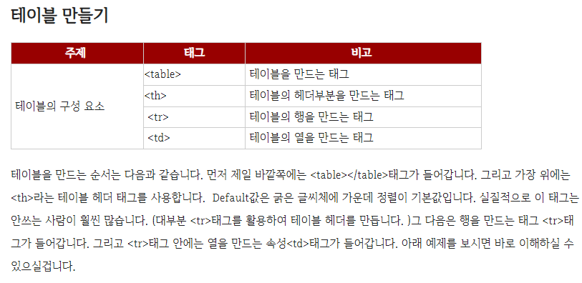

은배님 전달한 파일로 새로 만드는 중에

Tr과 th, td를 사용하여 테이블을 만든것에서

나는 ul리스트로 테이블을 만드는 걸 하고 있었다.

<https://m.blog.naver.com/PostView.naver?blogId=bgpoilkj&logNo=221463341770&proxyReferer=>

위 링크참고